**CAROLINA LOPEZ OSORIO**

**ORIENTADORA: YAMILE MUÑOZ.**

**HABILIDADES DE NEGOCIACION**

**INSTITUCION EDUCATIVA TECNICA MIGUEL DE CERVANTES SAAVEDRA TALLER 13. HABILIDADES DE NEGOCIACION 4 de Septiembre 2021**

**CLEI VI**

**ORIENTADORA: YAMILE MUÑOZ.**

**HABILIDADES DE NEGOCIACION**

|  |  |  |  |
| --- | --- | --- | --- |
| **Prudencia con** | **Estar cómodo y** | **Dejar las** | **Exponer** |
| **Las ideas** | **en silencio** | **conclusiones** | **lo importante** |
|  |  | **Al final** | **al principio y** |
|  |  |  | **al final.** |

ACTIVIDADES:

**Tener argumentos**

**solidos**

**NEGOCIACION CARA A CARA**

**EXITOSA**

**Determinar Beneficios y**

**consecuencias Comenzar con Ofertas altas**

**No demostrar prioridades**

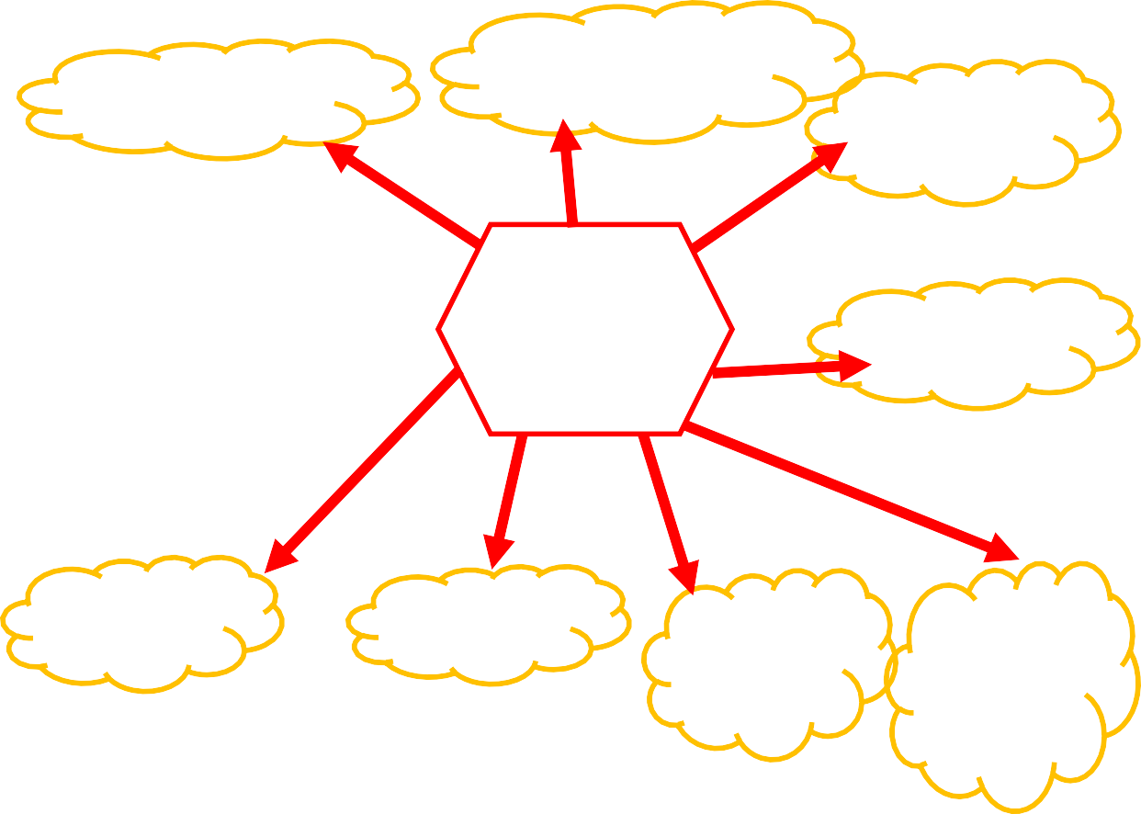

1. **¿Cuáles serian tus prioridades en una negociación?**

Las propiedades para mi empresa serian

Manejar buenos precios

Demostrar la calidad de mis productos

1. **¿Qué entiendes por prudencia?**

Capacidad de pensar, ante ciertos acontecimientos o actividades sobre los riesgos posibles que estos conllevan. Y adecuar o modificar la conducta para no recibir o producir perjuicios innecesarios.

1. **Para tus negociaciones ¿consideras las ofertas beneficiosas? SI O NO Y POR QUÉ.**

SI

Y POR QUÉ.

1. Porque en la empresa MYJ tenemos la ventaja de vender nuestros productos a algunos clientes para que ellos lo revendan asi ganan ellos y ganamos nosotros.

¿Cuáles son tus prioridades en tu desarrollo personal

Terminar mis estudios

Ingresar a la universidad y terminar una carrera que me apasione y me ayude a tener una vida integra.

Tener mi propia casa

Casarme

Y por supuesto ser feliz.